FICHA 16

Números racionais: comparação e ordenação

NOME: _________________________________________ N.º:______ TURMA: _________ DATA: __________

Recorda
Para facilitar a comparação e ordenação de números racionais podemos usar uma reta numérica.
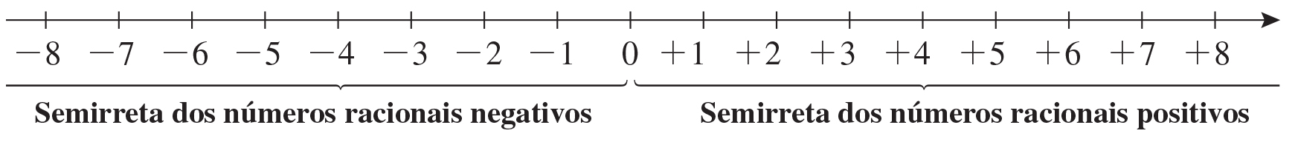
Um número racional é maior do que outro se estiver representado na reta numérica à sua direita.
O módulo, ou valor absoluto de um número racional, é a distância a que esse número está da origem (zero), quando o representamos na reta numérica.
Exemplo: |+3| = +3 e |–5| = +5 (Lê-se «módulo de 3» e «módulo de –5»).
Dados dois números racionais positivos, é maior aquele que tiver maior valor absoluto.
Dados dois números racionais negativos, é maior aquele que tiver menor valor absoluto.
Dois números dizem-se simétricos quando têm o mesmo valor absoluto e sinais contrários.
Exemplos: 6 e –6 são simétricos, pois |+6| = +6 e |–6| = +6.
Agora pratica!
- Representa na reta numérica os números racionais seguintes.
$$2; -2; -1; -\frac{1}{2}; \frac{1}{4}; \frac{5}{4}; - \frac{3}{4}; -\frac{5}{4}$$
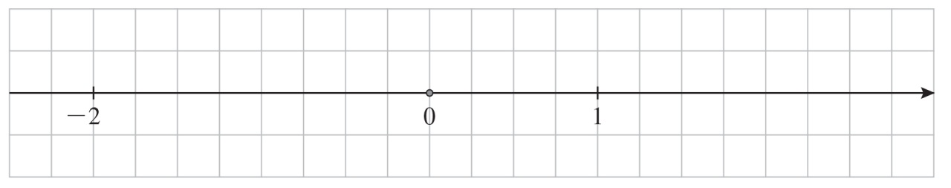
- Completa os espaços em branco com os símbolos $<, >$ou =.
- $3 \boxed{}-3$ c) $5 \boxed{} \left|-6\right|$ e) $\left|-4\right| \boxed{} \left|4\right|$ g) $-\frac{7}{6} \boxed{}-1$
- $3 \boxed{} \left|-3\right|$ d) $\frac{2}{5} \boxed{}- \frac{7}{5}$ f) $0 \boxed{}-2$ h) $\left|-10\right| \boxed{} 0$
- Indica:
- o simétrico de $-\frac{2}{3};$ b) o simétrico de $\frac{4}{5}$.
- Ordena por ordem crescente os números seguintes.
$$0; -5; \frac{2}{3}; -\frac{2}{3};4; \frac{7}{3}; -1; \frac{7}{10}$$

